Домашнее задание с 12.05-15.05
Предмет | Задание
Русский | §74 – прочитать. ОБЯЗАТЕЛЬНО ПОСМОТРЕТЬ: https://youtu.be/jMuyUEvEQRw (дана вся теория и объяснения по теме «Междометия»)  + № 459, 460  §75 + № 462,463  Карточка с тестом № 1 (см.ниже). После карточки дан образец записи ответов.  ДОПОЛНИТЕЛЬНЫЕ МАТЕРИАЛЫ  Для тетради по теории:  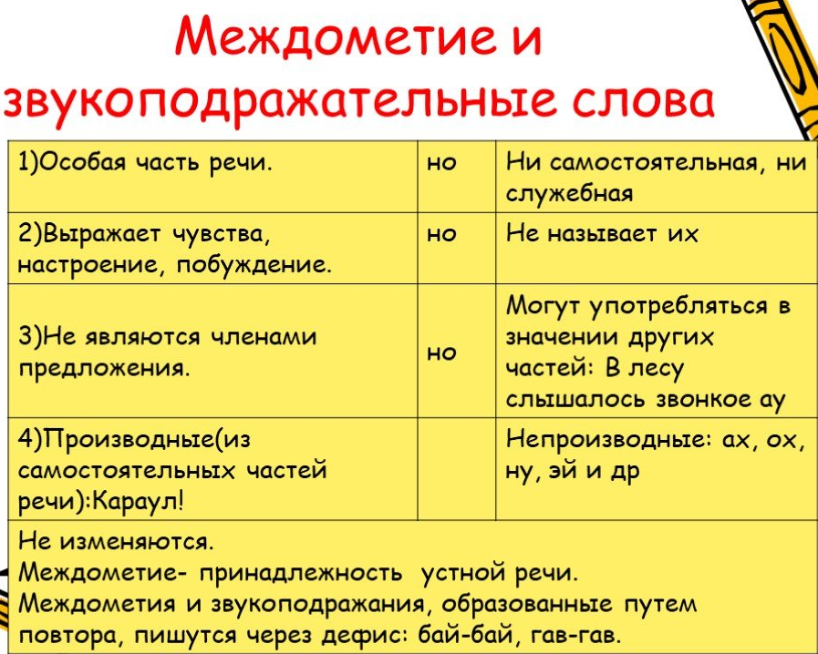  Карточка 1.  Часть 1  А. Найдите слово с ударением на втором слоге:  1) средства, 2) километр,  3) красивее, 4) мельком.  Б. В каком случае нет ошибки в образовании и употреблении слов:  1) благодаря обилию снега,  2) наперекор обычая,  З) написал красивше,  4) пришел со школы поздно?  В. Найдите неверные утверждения:  1) Причастия имеют такие же времена, как и глаголы.  2) Предлоги выражают временные, причинные, пространственные, целевые и другие отношения.  З) Частицы придают дополнительный оттенок значения словам и предложениям или служат для образования наклонений глагола.  4) Деепричастие имеет признаки глагола и наречия.  5) Соединительные и подчинительные союзы относятся к одной группе.  Г. Укажите верные ответы в определении грамматических признаков выделенных слов:  1) крича друг другу -- наречие,  2) идти впереди колонны — предлог,  3) сделать побольше — прилагательное в сравнительной степени,  4) летучий газ — причастие,  5) поднятая тряпка — причастие,  6) в продолжение лета — имя существительное.  Д. Найдите слово, в основу которого входят приставка, корень, суффикс.  1) безвозвратный, 2) издавна,  3) подчеркивая, 4) распустил.  Часть 2  А. Найдите слово, в котором не пишется мягкий знак:  1) теч.. в лодке, 2) нестись вскач..,  3) много задач.., 4) умчаться проч..,  5) разжеч.. костер.  Б. Укажите слова, в которых под ударением после шипящей пишется Ё:  1) реч..нка, 2) ещ.., З) окруж..н, 4) холщ..вый, 5) луж..к.  В. Найдите причастие, в котором пишется суффикс -ющ-:  1) кле..щие коробку, 2) стро. .щийся дом,  З) леч. щий врач, 4) жал. .щие осы,  5) кол. .щие дрова.  Г. Укажите слова, которые пишутся через дефис:  1) (по) другому пути,  2) бывал (кое) где,  3) скажи (ка) об этом,  4) (по) осеннему хмурое небо,  5) относиться (по) внимательнее,  6) заметил (ли) он.  Д. Найдите слова, в которых пишется одна буква Н:  1) слушал сосредоточе..о,  2) девочка умна и воспита. .а,  З) уставле. ая вазами,  4)писа. .ая красавица,  5)игрушка слома. .а малышом,  6) маринова. .ые огурцы.  Е. Найдите слова, которые пишутся раздельно:  1) (в) следствие сильных дождей, 2) подняться (в) верх, 3)повесил (на) конец мачты, 4) мог рассказать то (же) самое, 5) шел, (не) смотря по сторонам.  Ж. В каких словосочетаниях НЕ пишется слитно:  1) мусор (не) убран, 2) (не) скошенная трава, З) (не) вареные овощи,  4) (не) завершенная, а начатая работа, 5) написано ничуть (не) аккуратно, 6) (не) решенная задача по химии?  З. В каком предложении на месте точек пишется НИ?  1) Кто н.. смотрел этот фильм, должен его посмотреть.  2) Когда н.. придешь к подруге, она болтает по телефону.  З) Отроду н.. выезжал он на охоту без Дубровского.  4) Н.. раз выходил он победителем из боя.  Часть 3  х  А. Найдите словосочетания «прич.+сущ.» с главным словом причастием:  1) подписанная работа по математике,  2) освещенный солнцем луг,  З) связанная веревкой сумка,  4) дремлющий высокий камыш,  5) готовящие выступление,  6) пенящиеся морские волны.  Б. Укажите предложение, в котором допущена ошибка в постановке знаков препинания.  1) Светилась, падая, ракета.  2) Ветер дул с моря и город обдавал запахом водорослей.  З) Я смотрел на пруд, залитый лунным светом и на старый дворец на острове.  4) Замедляя ход, к станции подошел поезд.  В. Найдите сложное предложение, строение которого соответствует схеме: 1)[…] , сочин.союз 2)[…]  Знаки препинания не проставлены.  1) Грибы составляют питательную вкусную и здоровую пищу если они употребляются не в излишестве.  2) В небе первые звезды повисли в окнах тоже горят огоньки.  З) А звезды нежданно в тумане блеснули и свет свой холодный над липами льют.  4) Он улыбается то приветливо и недоверчиво то презрительно и простодушно.  Образец записи ответов:  Карточка №1  Часть1.  А) -  Б) -  В) -  Г) -  Д) -  Часть2.  А) -  Б) -  В) -  Г) -  Д) -  Е) -  Ж) -  З) -  Часть3.  А) -  Б) -  В) -  Через тире указывать ТОЛЬКО цифру, обозначающую вариант ответа.
Литература | 1) Учебник: стр. 178 -179 прочитать  2) стр.179 -184 «Земля родная» (главы из книги) - прочитать, ответить на вопросы 1,2 на стр.184 письменно.  Фото или скан выполненных заданий присылать на адрес: nusa-sab@mail.ru (Саблина А.С.)
Алгебра | 12.05- п.32 https://youtu.be/4tWxsCKhW9Y  № 799(а-д), 803, используя №807, решить №808  13.05- Контрольная работа  1. В остроугольном треугольнике MNP биссектриса угла М пересекает высоту NK в точке О, причем ОК = 9 см. Найдите расстояние от точки О до прямой MN.  2. В прямоугольном треугольнике ДСЕ с прямым углом С проведена биссектриса EF, причем FC = 13 см. Найдите расстояние от точки F до прямой ДЕ.  14.05- п.32 №810, 815  15.05- п.33 https://youtu.be/B70g_3aOhVo  № 833, 835, 836  elax59@yandex.ru
Ин-яз | У. стр. 113 № 59,60,61,63,64,65  (la5to4ka@yandex.ru) – моя почта
История | Тема –Борьба за власть в конце 18 века (пар.28)-изучить  http://www.youtube.com/watch?v=Yups9gXfJnI  Учебник стр.219 Вопросы и задания (1-2)  Тема –Культура России в 17 веке(пар.29)-изучить  http://videouroki.net/video/38-kultura-narodov-rossii-v-xvii-veke.html  Учебник стр.227 Вопросы и задания (2 вопрос)  Тема –Мир человека 17 века , пар.30 (читать )  natashenka-strogonova@mail.ru
Обществознание | Тема –Воздействие человека на природу (пар.15)  http://imperiya.by/video/VosJbYhh-w4/vozdeystvie-cheloveka-na-prirodu-videourok-po-obschestvoznaniyu-7-klass.html  Тема –Охранять природу- значит охранять жизнь.(пар.16)  http://www.youtube.com/watch?v=_fyeA0ndzqQ  Учебник - стр.132 вопрос 3  Учебник- стр .139 Проверим себя вопрос 2.  natashenka-strogonova@mail.ru
География | § 53, 54 изучить, выполнить контурную карту «Евразия» полностью в соответствии с заданиями.  baroksa1704@gmail.com
Биология | Тема : Царство Вирусы.  Прочитать текст стр 250-253. В тетради КРАТКО ответить на вопросы.  ИЛИ  Выполнить задания в личном кабинете infourok.ru  nadejdagus2014@yandex.ru
Физика | Параграф 65 - конспект  enemukhina@mail.ru
ИКТ | Задания не будет  kuleshova.feta@mail.ru
Технология (мал) | Задания не будет  baykov_71@bk.ru
Технология (дев) | Тема «Презентация портфолио» стр. 221-225  https://prokopenkovv.blogspot.com/p/1_61.html  Задание «Чему я научилась в 7 классе на уроках технологии»  - Можно написать в тетради «Мое портфолио»  - Можно сделать презентацию «Мои достижения»  Фото текста описания портфолио в тетради или готовую презентацию выслать учителю sunjakina@mail.ru
Музыка | Тема-«Песни военных лет»  Ссылка на урок  http://www.youtube.com/watch?v=SFsFHNp6tTM  Вопрос- Какие чувства вызвали у тебя эти песни?  Что их объединяет?  Есть ли у тебя любимые военные песни и какие?  natashenka-strogonova@mail.ru
Физ-ра | Задания не будет  gubareva_1987@inbox.ru
ИЗО | Задание:  Изготовить открытку «Спасибо ветеранам», сделать фото с открыткой, прислать учителю ИЗО sunjakina@mail.ru  Требования к открыткам:  Качество выполнения  Способ изготовления (рисунок, аппликация и т.д.)  Требования к фото:  Фото ученика с открыткой в руках  sunjakina@mail.ru

